Дніпровський національний університет

ім. Олеся Гончара

Лабораторная работа №2:

З дисципліни “Мережеві Технології”

Студент ФПМ

Шелєгов Ілля ПЗ-20-3

Дніпро, 2022

**Тема: “ВЗАЄМОДІЯ ПРИКЛАДНИХ ПРОГРАМ ПО МЕРЕЖІ”**

**Варіант 10**

1. Постановка задачі

Вивчення принципів організації обміну повідомленнями між мережевими додатками по протоколу TCP і придбання практичних навичок створення клієнт-серверних додатків на основі компонентів TClientSocket і TServerSocket.

Опис предметної області

В шашки грають на дошці 8х8 (64 клітини). Шашки займають перші три ряди з кожного боку. Прості шашки ходять вперед вліво і вперед вправо. Проста шашка може бити назад. Дамка може ходити на будь-яке число кліток. Під час бою проста шашка, потрапляючи на останню лінію поля супротивника, продовжує бій як дамка. Дамці бити можна довільну кількість шашок в будь-яких напрямках. Мета гри – з’їсти або замкнути всі шашки супротивника.

Ускладнення:

Додати можливість гри за дещо видозміненим алгоритмом: сторони роблять по два ходи підряд. За такої гри перевага початку ходу білих робиться ще помітніше, і тому доцільно ввести ще одне правило: починати партію білі повинні звичайним одиночним ходом. Розробити можливість організації турніру, наприклад, провести гру тричі, і обрати переможцем того хто переміг

більше 2 разів. Результати подати у вигляді таблиці, де відобразити яке місце отримав кожен з гравців, і з якими результатами.

1. Опис ходу розв’язання
   1. Методи та компоненти середи розробки

Для виконання завдання я працював у Microsoft Visual Studio, язик програмування був С#, та бібліотеки:

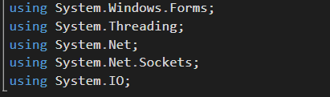

* 1. Опис алгоритму

Для підключення та можливості гри по черзі, я використовую TcpClient та свою функція(SwitchUser), яка сама переключає гравця. Для того, щоб зберігати інформацію про юзерів я створив хештейбл, у якому зберігається ще й статистика гри.

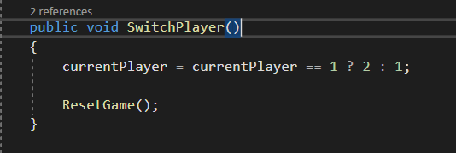

Наступна функція перевіряє чи хтось виграв

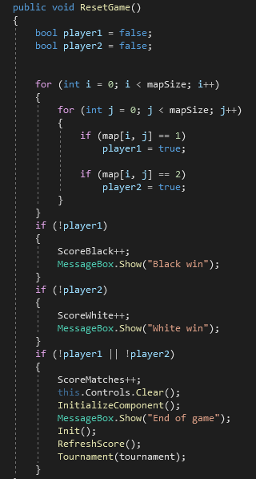

Створення підключення

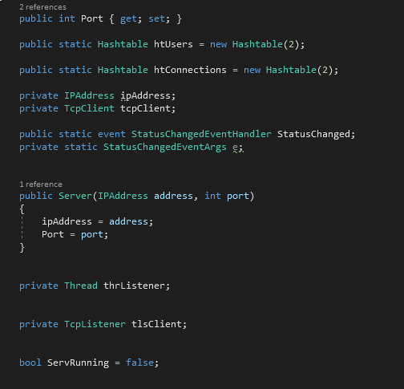

Старт та перевірка чи є активний хост гри

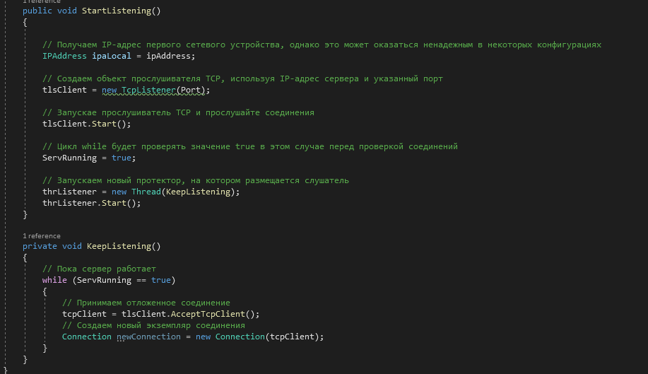

* 1. Опис інтерфейсу

Інтерфейс шашок

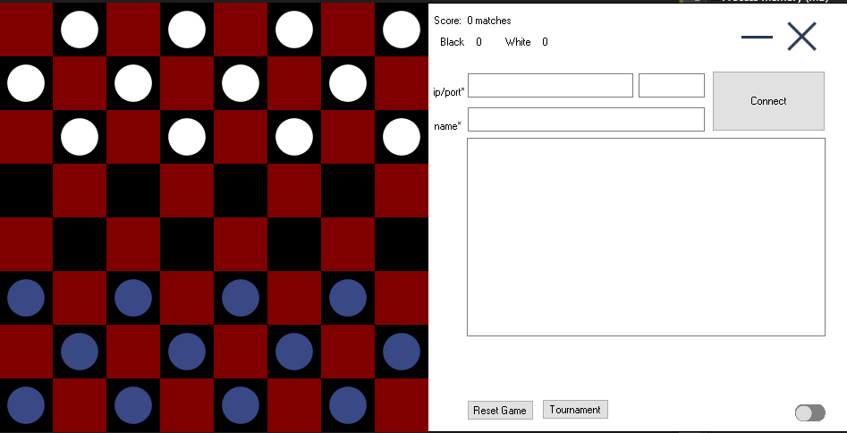

Поля для з’єднання

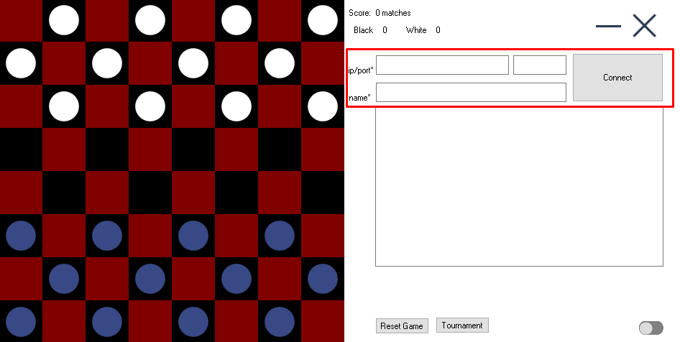

Поле лог серверу

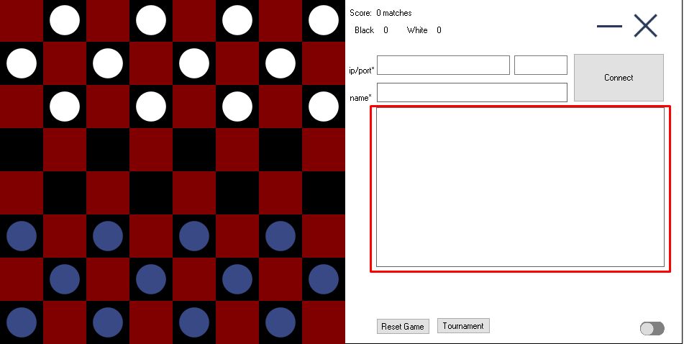

Поле з результатами

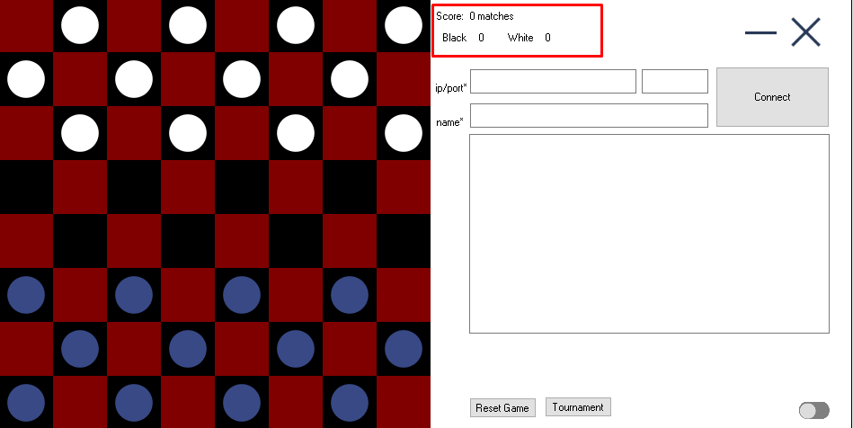

Поле для гри

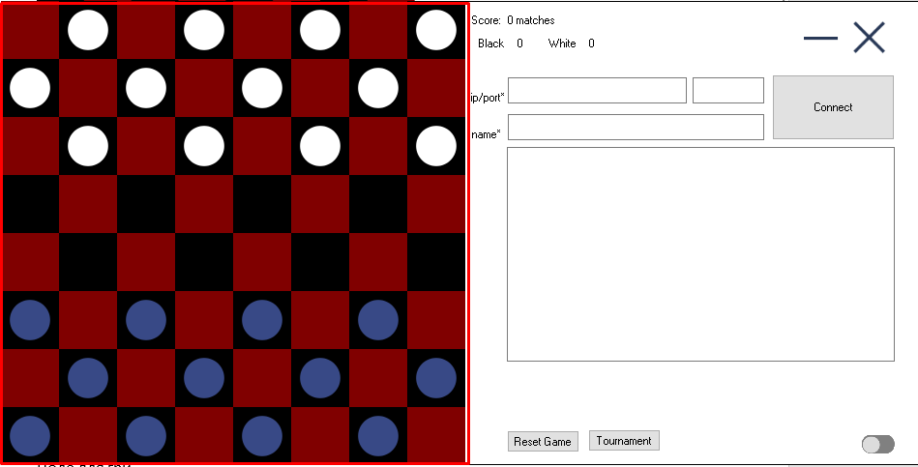

Ресет гри, режим турніру, та включення хоста

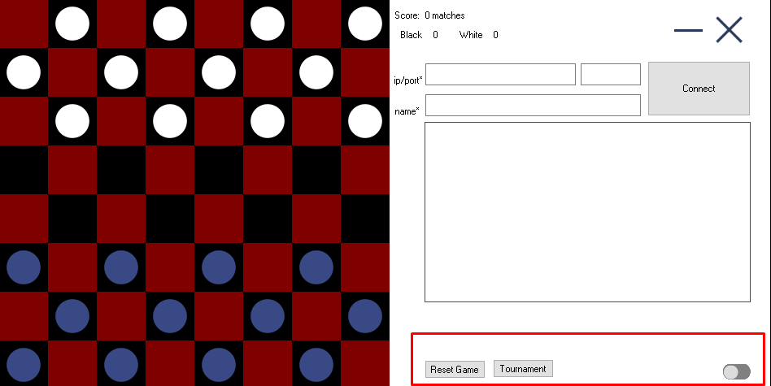

* 1. Тестування в режимі мережі

Підключення до гри з боку сервера

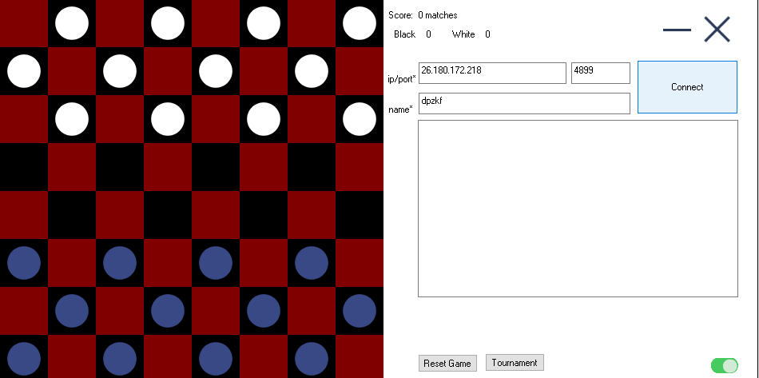

Підключення до гри з боку клієнту

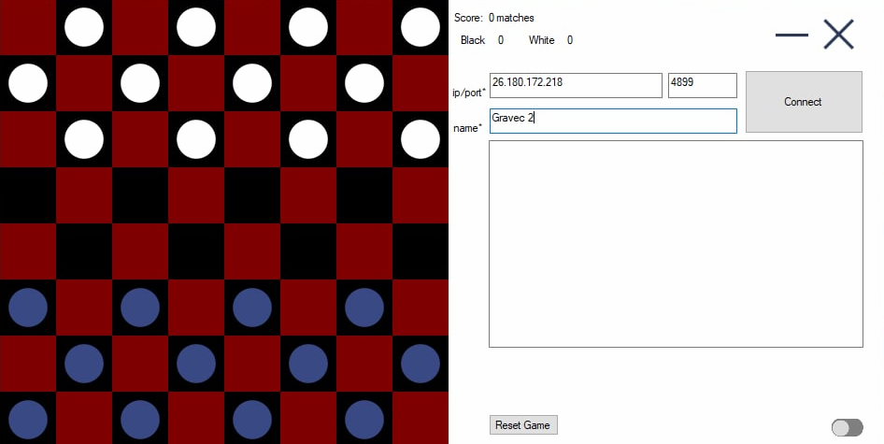

Початок гри

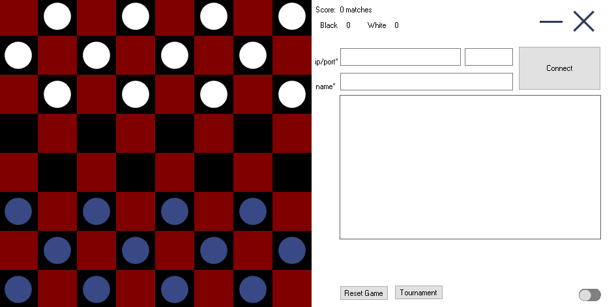

Кінець гри

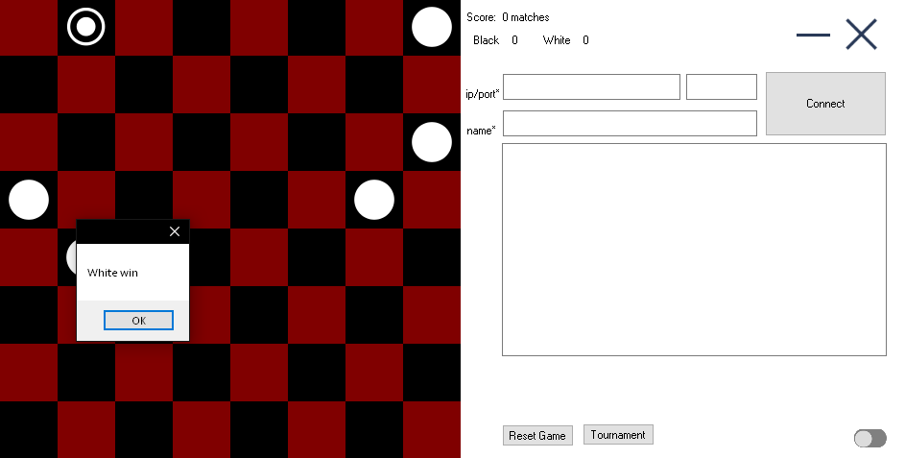

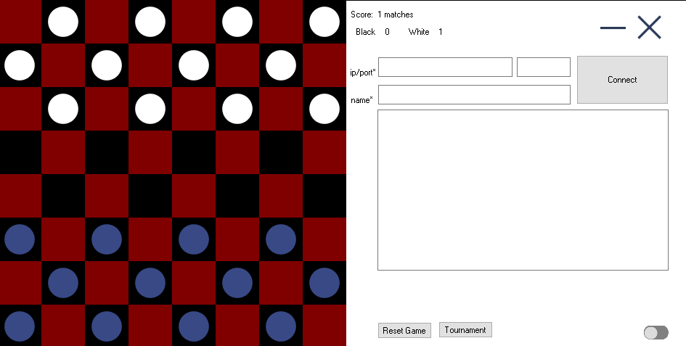

Режим турніру



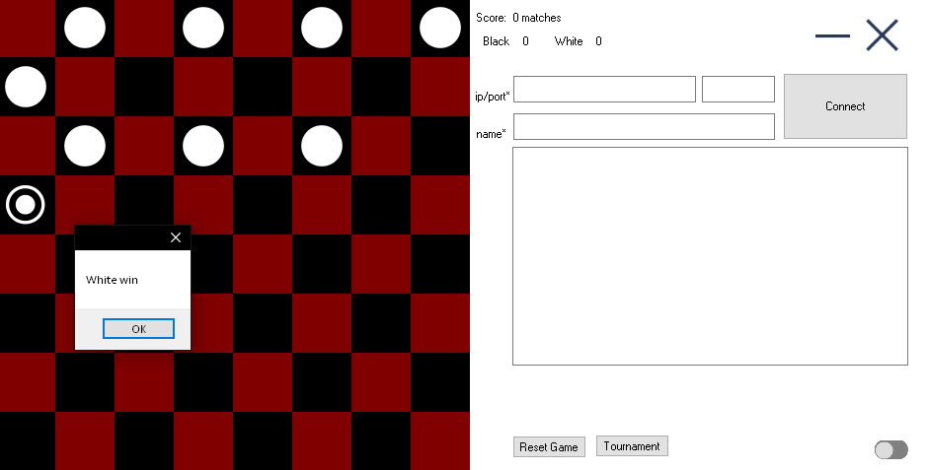

Зробив 1 гру, для того, щоб швидше перевірити

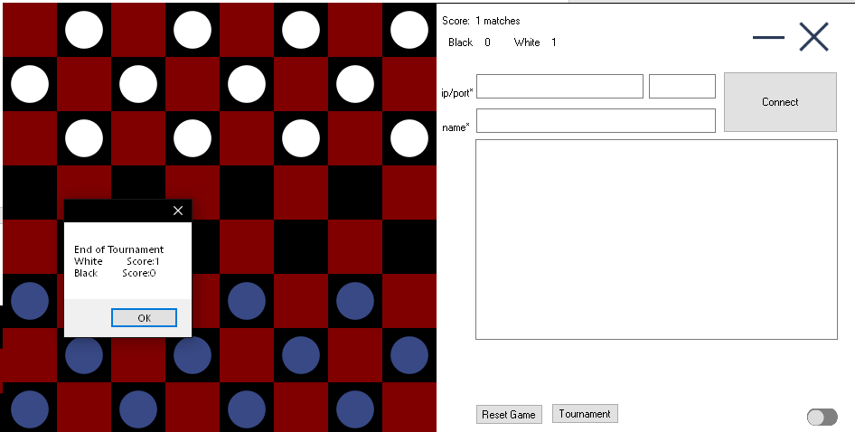

Випадок екстреного розриву мережі

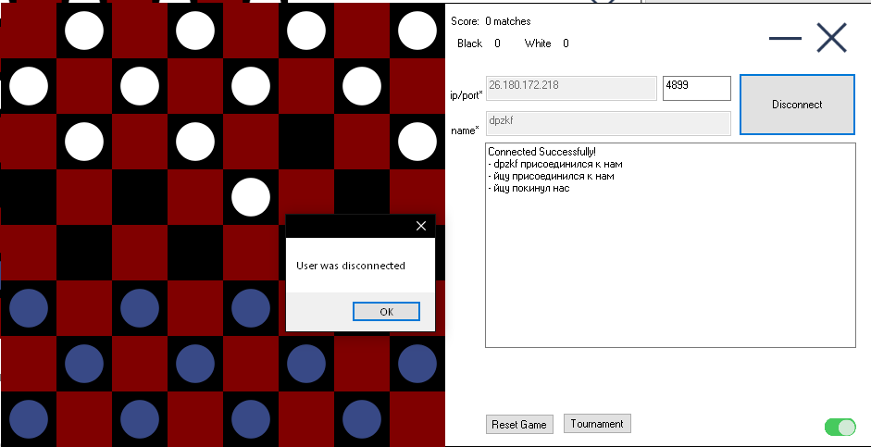

1. Висновки

Вивчив принципі організації обміну повідомленнями між мережевими додатками по протоколу TCP і придбання практичних навичок створення клієнт-серверних додатків на основі компонентів TClientSocket і TServerSocket.

1. Список літератури
   1. Матеріал сайту “metanit.com”. Глава 3. Сокети(<https://metanit.com/sharp/net/3.1.php>)
   2. Матеріал сайту “learn.microsoft.com”. Socket Класс(<https://learn.microsoft.com/ru-ru/dotnet/api/system.net.sockets.socket?view=net-6.0>)
   3. Матеріал сайту “metanit.com”. Клиент-серверное приложение на сокетах TCP (<https://metanit.com/sharp/net/3.1.php>)